
,
Eiropas Savienības iniciatīva.
Eiropas E-prasmju nedēļas projekta autori: Eiropas Komisijas Uzņēmējdarbības un rūpniecības ģenerāldirektorāta Inovāciju politikas direktorāta Informācijas un komunikācijas tehnoloģijas konkurētspējai un inovācijām nodaļa, sadarbībā ar Digitaleuropa un European Schoolnet

Nacionālie koordinatori Latvijā:
Reģionālās attīstības un pašvaldību lietu ministrija
Latvijas informācijas un komunikācijas tehnoloģijas asociācija

E-prasmju nedēļa Latvijā.
2010.gada 2.-5.marts
Ceļvedis.
Ieteicamo pasākumu
apraksts. Informācija kontaktpersonām
un iesaistītajiem dalībniekiem.

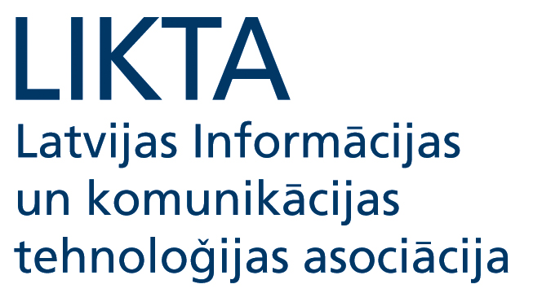




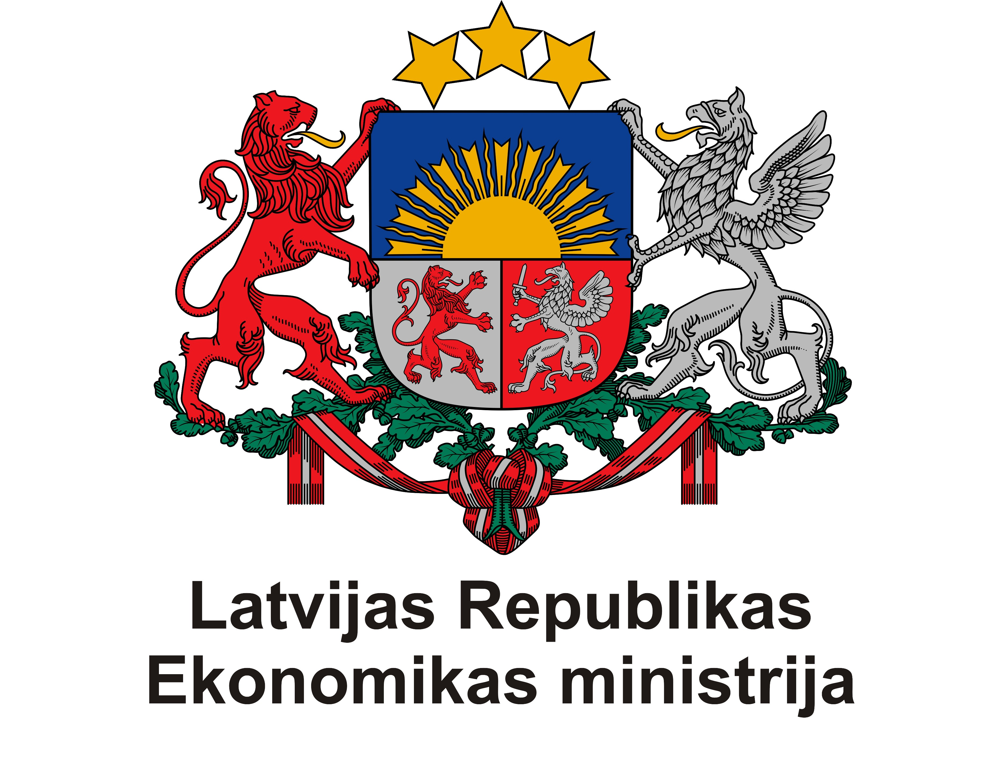




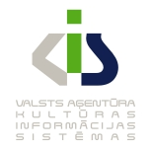
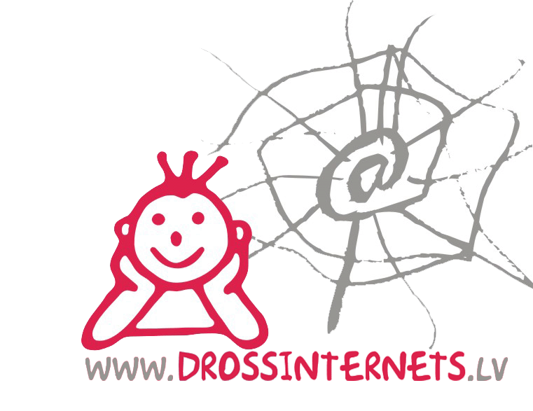

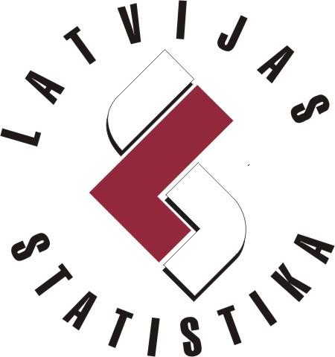


Pirmo reizi E-prasmju nedēļa Eiropā: |  | Pirmo reizi E-prasmju nedēļa tiek rīkota visās Eiropas Savienības dalībvalstīs, tai skaitā, Latvijā, ar mērķi popularizēt inovatīvu apmācību un informācijas un komunikācijas tehnoloģijas (IKT) pakalpojumus, kā arī veicināt sabiedrībā apziņu, ka arvien pieaug e-prasmju nozīme dzīves kvalitātes uzlabošanā mūsdienu sabiedrībā un pieaug pieprasījums pēc augsta līmeņa IKT praktiķiem.
Pirmo reizi E-prasmju nedēļa Latvijā: |  | Mērķis - ieinteresēt plašāku sabiedrības daļu par iespējām apgūt dažādas e-prasmes, izprast un paplašināt to pielietošanas iespējas. E-prasmju nedēļas laikā būs iespēja uzzināt, kur un kā pielietot jau esošās e-prasmes, uzzināt par valsts sniegto pakalpojumu saņemšanas iespējām un to ērtāku izmantošanu.
Latvijas nacionālie partneri: |  | - Pašvaldības  - Pašvaldību izglītības, sociālie un kompetenču centri  - Bibliotēkas  - Vispārējās izglītības iestādes  - Jauniešu centri  - Izglītības un zinātnes ministrija (IZM) – rosina skolas un jauniešu centrus piedalīties e-prasmju nedēļas pasākumos  - Ekonomikas ministrija, , Patērētāju tiesību aizsardzības centrs (PTAC) – skolēnu, uzņēmēju auditorija; Centrālā statistikas pārvalde (CSP) - ikviens, kam nepieciešama statistiskā informācija  - Kultūras ministrija (KM) un v/a Kultūras un informācijas sistēmas (KIS) – bibliotēku tīkls, mākslas skolas  - Nodarbinātības valsts aģentūra (NVA) – bezdarbnieku apmācība  - Valsts ieņēmumu dienests (VID) – VID reģionālais tīkls – apmācība un informācija nodokļu administrēšanā, amatpersonu deklarāciju aizpildīšanā, e-muita, u.c. VID pakalpojumi  - Valsts reģionālās attīstības aģentūra (VRAA) – e-iepirkums  - Latvijas Interneta asociācija (LIA) – drošība internetā, Net-Safe projekts  - Ideju forums - e-bibliotēka.lv
IKT nozares partneri: |  | Lattelecom, Tilde, Ericsson Latvija, Microsoft Latvija, Datorzinību centrs, Baltijas Datoru akadēmija, Latvijas Mobilais Telefons, Latvijas Universitātes Datorikas fakultāte, Transporta un sakaru institūts
Reģionālie partneri: |  | Informācija būs pieejama E-prasmju nedēļas pasākumu digitālajā kartē
Mediju partneri: |  | SIA Lattelecom, www.apollo.lv, www.1188.lv

Internets ir vide,
kurā Tu neesi pasīvs,
bet aktīvs satura veidotājs.
Tāds esi arī e-prasmju nedēļā.
Papildini
ceļa karti
ar savām aktivitātēm
un līdzdarbojies.

2.marts  Eiropas Savienības māja, Rīga, Aspazijas bulvāris 28 |  |   Eiropas e-prasmju  nedēļas atklāšana Latvijā¹  ¹Pasākumi, kuri notiks Rīgā 2010.gada 2. un 3.martā ar Lattelecom atbalstu tiks pārraidīti tiešraidē portālā www.apollo.lv, kur to interesenti varēs vērot visos Latvijas reģionos un novados, kur vien ir pieejams interneta pieslēgums
Sarunu telpa |  | - E-prasmju nedēļas atklāšanas preses konference, plkst.10.30 – 11.30  - Reģionālās attīstības un pašvaldību lietu ministrs Edgars Zalāns  - LIKTA prezidente Dr. Signe Bāliņa  Un citi (tiks precizēts)
Konferenču zāle  (II stāvs) |  | No plkst. 12:00 – 17:00 notiks semināri, par kuru precīziem laikiem tiks informēti gan sadarbības partneri, gan koordinatori.  * semināri tiks filmēti, raidīti tiešraidē un vēlāk video materiāls ievietots internetā – semināru raidīšanas laiki tiks precizēti un informācija tiks nosūtīta koordinatoriem.
3.marts |  | Zināšanu diena.  „Paaudze paaudzei”.  Izglītības iestādes tiek aicinātas organizēt „atvērtās durvis”. Pasākumu organizēšanā aicināti iesaistīties ne tikai skolotāji un pedagogi, bet liels akcents likts uz vecāko klašu audzēkņu līdzdalību, rosinot viņus, izmantojot līdzšinējās apgūtās e-prasmes, veidot jaunu E-prasmju nedēļas materiālu satur. Piemēram, jaunieši aicināti nodot tālāk E-prasmju nedēļas laikā iegūto informāciju vecākiem, vecvecākiem. Rosināts jauniešiem pašiem veidot informatīvus materiālus ar labās prakses piemēriem (noderīgas saites, informācija, kas jāzina, lai internetu izmantot būtu droši u.c.), ko prezentēt citām interešu grupām (citu klašu audzēkņiem, vecākiem, vecvecākiem, skolotājiem).  * semināri tiks filmēti, raidīti tiešraidē un vēlāk video materiāls ievietots internetā – semināru raidīšanas laiki tiks precizēti un informācija tiks nosūtīta koordinatoriem.
Eiropas Savienības māja, Konferenču zāle, II stāvs, Rīga, Aspazijas bulvāris 28 |  | No plkst. 10:00 – 16:00 notiks semināri, par kuru precīziem laikiem tiks informēti gan sadarbības partneri, gan koordinatori.  * semināri tiks filmēti, raidīti tiešraidē un vēlāk video materiāls ievietots internetā – semināru raidīšanas laiki tiks precizēti un informācija tiks nosūtīta koordinatoriem.
4.marts |  | Get Online diena.  „Nebaidies – iesaisties!”.  Pasākuma ietvaros visā Latvijā aicināti iesaistīties pašvaldību iedzīvotāji, uzņēmēji un citi interesenti. Galvenais šīs dienas mērķis ir iesaistīt, ieinteresēt un informēt pēc iespējas plašāku sabiedrības daļu par iespējām apgūt dažādas e-prasmes, izprast un paplašināt to pielietošanas iespējas. Šī diena uzrunā tādu mērķa auditoriju kā pašvaldību darbinieki, bezdarbnieki, pensionāri, cilvēki ar īpašām vajadzībām, mazie un vidējie uzņēmēji, mikrouzņēmēji un citi interesenti, iesaistot gan bibliotēkas, kompetenču centrus, izglītības iestādes, pašvaldības. Uzņēmēji tiek aicināti iesaistīties un rīkot savā uzņēmumā „atvētās durvis”. E-prasmju nedēļas laikā būs iespēja uzzināt, kur un kā pielietot jau esošās e-prasmes, uzzināt par valsts sniegto pakalpojumu saņemšanas iespējām un to ērtāku izmantošanu.  *Šobrīd ir uzsākta pasākumu identificēšana Latvijas reģionos.
5.marts  Eiropas Savienības māja, Rīgā, Aspazijas bulvāris 28 |  | Eiropas e-prasmju nedēļas noslēgums.  Informācija tiks precizēta.

E-prasmju nedēļas pasākumi.

Aktivitāte | Aktivitātes apraksts | Mērķgrupas | Kā to pasniegt?
„Ko Tu vari iegūt no e-valsts”?  par materiālu sagatavošanu atbild RAPLM | Izvēlētajai auditorijai attiecīgi kompetents, koordinatora izraudzīts cilvēks (IT skolotājs, pašvaldības darbinieks, IT administrators, bibliotekārs, kompetenču centra darbinieks, NVA darbinieks u.c.) sniedz RAPLM sagatavoto informāciju par e-pakalpojumiem, to nepieciešamību, pielietošanu, atrašanās vietu (www.latvija.lv), kā arī informē par iespējām samazināt administratīvos šķēršļus. | Izglītības iestādē:  - Vidusskolēni  - Pedagogi  - Skolēnu vecāki, vecvecāki  Nodarbinātības valsts aģentūrā:  - Bezdarbnieki  Bibliotēkā:  - Personāls  - Pašvaldības iedzīvotājs  Pašvaldībā:  - Pašvaldības darbinieki  - Pašvaldības iedzīvotājs | Piemēram:  - izglītības iestādē IT pedagogs iekļaut visas nedēļas laikā informātikas stundā informāciju par e-pakalpojumiem, to mērķiem, kur tos meklēt, kā pielietot. (demonstrē RAPLM sagatavoto materiālu). Pēc materiālu demonstrēšanas, var rosināt skolēniem pašiem sagatavot papildus materiālu par sev zināmajiem pakalpojumiem un tos prezentēt saviem vecākiem, vecvecākiem, pedagogiem, citu klašu audzēkņiem.  - Bibliotēkā pēc iedzīvotāju ieinteresētības tiek demonstrēta RAPLM sagatavotā informācija par valsts pārvaldes pakalpojumiem.  - Pašvaldības darbiniekiem tiek demonstrēts (to demonstrē pašvaldības izvēlēts darbinieks vai arī pēc iespējām RAPLM darbinieks) RAPLM sagatavotais materiāls, ko pašvaldība var papildināt ar informāciju par pakalpojumiem, ko var iegūt savā pašvaldībā. Ar sagatavoto materiālu pašvaldība iepazīstina (vietējais laikraksts, domes avīzes, mājas lapas internetā u.c.) iedzīvotājus pašvaldībā.
Zini savas iespējas!  Valsts ieņēmuma dienesta (VID) piedāvātie elektroniskie pakalpojumi.  Par materiālu sagatavošanu atbild VID. | Interesentiem, ikvienai fiziskai vai juridiskai personai, kas līdz šim nav lietojusi un nav zinājusi par VID elektroniskās deklarēšanas sistēmu (EDS), tiek sniegta informācija (prezentācijas veidā) par tās pieejamību, iespējām un nepieciešamību tās lietošanā.  Pieejamība – internets  Iespējas – saņemt vēlamo pakalpojumu neizejot no mājas vai darba vietas  Nepieciešamība – iegūts laiks, informācija un ietaupīti materiālie resursi (papīrs, ceļa izdevumi u.tml.).  Papildus tam, interesenti tiek iepazīstināti ar informatīvo materiālu pieejamību VID mājas lapā www.vid.gov.lv. | Pašvaldībās:  - Mazie un vidējie uzņēmēji  - Zemnieku saimniecības  - Valsts amatpersonas  - Fiziska persona - pašvaldības iedzīvotājs  Rīgā (ES mājā)  - Valsts amatpersonas | Atbilstoši interesentu grupai, VID konsultants prezentē informāciju:  1.1. Kas ir EDS?  1.2. EDS iespējas!  1.3. Kā kļūt par EDS lietotāju?  1.4. Kur atrast informāciju par EDS un tās lietošanas pamācības?  1.5. Priekšrocības, kuras iegūst lietojot EDS?  1.6. EDS muitas apakšsistēmas (atbilstoši pieprasījumam)  Pēc prezentācijas varam piedāvāt noskatīties www.vid.gov.lv pieejamos videoklipus par uzņēmēju pieredzi saistībā ar VID EDS  Ja interesentu grupa ir tikai valsts amatpersonas, tad VID konsultants sniedz papildus izvērstāku prezentāciju par valsts amatpersonas deklarācijas aizpildīšanu un iesniegšanu izmantojot VID EDS (šobrīd VID konsultanti valsts amatpersonu jautājumos gatavi ņemt līdzdalību Jūrmalā, Alūksnē, Valmierā, Valkā, kā arī varētu runāt ar Siguldas un Olaines novadiem)
„IT Barometrs”  tiešsaistes testēšanas rīks  Par materiālu sagatavošanu atbild LIKTA. | Iepazīstināt mērķa grupas ar iespējām izmantojot IT Barometru (www.apmacits.lv) noteikt savu e-prasmju līmeni. IT Barometrs veidots, lai novērtētu informācijas tehnoloģiju pamatprasmes, tai skaitā iemaņas darbā ar tekstu un elektroniskajām tabulām (pieejami 3 testi). Tas piedāvā iespēju ātri pārbaudīt savu kompetences līmeni, kā arī dod automātisku vērtējumu ar norādījumiem uz nepieciešamajiem zināšanu uzlabojumiem. | Izglītības iestādē:  - Skolēni un apmācāmie;  - Pedagogi un skolas personāls;  - Skolēnu vecāki un ģimenes locekļi.  Nodarbinātības valsts aģentūrā:  - Bezdarbnieki un darba meklētāji.  Bibliotēkā:  - Darbinieki;  - Iedzīvotāji.  Pašvaldībā:  - Pašvaldības un to iestāžu darbinieki;  - Iedzīvotāji, uzņēmēji. | Daži piemēri:  - Izglītības iestādē (skolā vai mācību centrā) IT Barometru rekomendējam iekļaut mācību stundās, pēc tam informātikas pedagogs var pārrunāt rezultātus ar skolēniem saistībā ar jau apgūto vielu un tuvākajā laikā apgūstamajām tēmām. Ieteicams iesaistīt arī pārējos pedagogus un skolas personālu, piedāvājot tiem veikt IT Barometra testu. Vēlams skolēnus aicināt pastāstīt par šo vienkāršo e-prasmju novērtēšanas iespēju saviem vecākiem, vecvecākiem un pārējiem ģimenes locekļiem − tādējādi iesaistot viņus veikt šo testu mājās vai citā vietā, kur tiem pieejams dators ar interneta pieslēgumu, un pēc tam kopīgi apspriest rezultātus, tādējādi arī mazinot digitālo plaisu paaudžu starpā. Skolēnu vecāku un ģimenes locekļu iesaiste iespējama skolas pasākumu ietvaros, piemēram, kā vecāku dienas sastāvdaļa.  - NVA visi bezdarbnieki un darba meklētāji tiek aicināti izmantot iespēju ātri novērtēt savu gatavību pieņemt informācijas laikmeta izaicinājumus, savā nākamajā darba vietā saskaroties ar uzdevumiem, kuru veikšanai nepieciešamas informācijas tehnoloģiju prasmes. Vēlāk NVA darbinieki var sniegt informāciju par piedāvātājām NVA programmām e-prasmju apgūšanai.  - Bibliotēkā piedāvāt visiem apmeklētājiem veikt IT Barometra testu. Kopā ar bibliotekāru var pārrunāt iespējas uzlabot prasmes jomās, kur saņemts zems novērtējums.  - Pašvaldības iestādēs ar vietējo IT speciālistu palīdzību ieteicams organizēt, lai IT Barometra testu veic gan pašvaldības iestāžu darbinieki, gan iedzīvotāji, kas apmeklē pašvaldības iestādes, kā arī vēlams uzaicināt tos iedzīvotājus un uzņēmējus, kuri pašvaldību neapmeklē regulāri. To iespējams apvienot ar informēšanu par jaunumiem pašvaldībā, tās sniegtajiem pakalpojumiem u.tml. Sevišķa uzmanība būtu veltāma tādām auditorijām kā, piemēram, vecāka gadagājuma iedzīvotāji, lauku saimniecību īpašniekiem un individuālie uzņēmēji. Informācijas tehnoloģiju plašāka izmantošana sekmēs gan iedzīvotāju sociālās dzīves uzlabošanos, gan stimulēs uzņēmējdarbības efektivitātes pieaugumu.
ECDL un e-Citizen  Eiropas datorprasmes sertifikāts  Par materiālu  sagatavošanu atbild LIKTA. | Veicināt Eiropas datorprasmes sertifikāta (ECDL), kas ir starptautiski atzīta datorprasmju sertificēšanas programma (www.ecdl.lv), izplatību Latvijā. ECDL paredz zināšanu pārbaudi un sertifikāciju vairākos līmeņos:  - e-Citizen (e-Pilsoņa jeb e-pamatprasmju sertifikāts);  - ECDL pamatlīmeņa sertifikāts;  - ECDL advanced sertifikāts (lietpratēja līmenis). | Izglītības iestādē:  - Skolēni un apmācāmie;  - Pedagogi;  - Skolēnu vecāki un ģimenes locekļi.  Nodarbinātības valsts aģentūrā:  - Bezdarbnieki un darba meklētāji.  Bibliotēkā:  - Darbinieki;  - Iedzīvotāji.  Pašvaldībā:  - Pašvaldības un to iestāžu darbinieki;  - Iedzīvotāji, uzņēmēji. | Daži piemēri:  - Izglītības iestādē (skolā vai mācību centrā) informēt skolēnus un mācībspēkus par iespējām nokārtot ECDL vai e-Citizen testus un saņemt Eiropas datorprasmes sertifikātu. Der atzīmēt, ka ikvienam skolēnam, kas sekmīgi nokārtojis 2008./2009. (arī 2007./2008. un 2006./2007.) mācību gada valsts ieskaiti informātikā, ir iespēja iegūt Eiropas datorprasmes (ECDL Start) sertifikātu bez testa kārtošanas. Vēlams skolēnus arī aicināt pastāstīt par šo Eiropas datorprasmes sertifikātu saviem vecākiem un pārējiem ģimenes locekļiem − tādējādi informējot par iespējām palielināt savu konkurētspēju darba tirgū un gūstot formālu un starptautiski atzītu apliecinājumu savām prasmēm un zināšanām.  - NVA bezdarbnieki un darba meklētāji tiek aicināti nokārtot ECDL vai e-Citizen testus un saņemt Eiropas datorprasmes sertifikātu, kas sniedz starptautiski atzītu apliecinājumu IT prasmēm un palielina iespējas atrast darbu, kas mūsdienās tik pat kā nav iespējams bez e-prasmēm. NVA darbinieki arī ir aicināti sniegt informāciju par piedāvātājām NVA programmām e-prasmju apgūšanai, kuras paredz ECDL sertifikāta iegūšanu.  - Bibliotēkā informēt apmeklētājus par iespējām nokārtot ECDL vai e-Citizen testus un saņemt Eiropas datorprasmes sertifikātu.
Latvija @Pasaule mācību materiāli  Programmas, kas pielāgotas NVO un citām mērķa grupām  Par materiālu sagatavošanu atbild LIKTA. | Latvija@Pasaule (www.latvijapasaule.lv) projekta, kuras iniciatore un koordinatore ir LIKTA, ietvaros ir izstrādāti vairāki mācību materiāli, kas pielāgoti konkrētām mērķa grupām − NVO, uzņēmējiem, ģimenēm uc. Aktivitātes mērķis ir iespējami plaši izmantot izstrādātos materiālus e-prasmju apgūšanai.  Lai veicinātu NVO līderu interesi par IKT iespēju izmantošanu savā darbā, komunikācijas līdzekļu, prezentācijas rīku izmantošanu, dokumentu apmaiņas vietas izveidi, lai sekmētu NVO efektīvu darbu, Latvija@Pasaule iniciatīvas ietvaros ar Microsoft Latvia atbalstu ir izveidots speciāls mācību materiāls NVO līderiem. Apmācību programmā ir ietvertas tādas būtiskas tēmas kā internetbankas lietošana, e-pasta izmantošana, informācijas saglabāšana un nosūtīšana, prezentācijas rīku izmantošana u.tml. | NVO  - Darbinieki;  - Iedzīvotāji un uzņēmēji, kas darbojas NVO, izmanto tās pakalpojumus un atbalstu  - Partnerorganizācijas | Daži piemēri:  - NVO iepazīties ar LIKTA izstrādāto apmācību programmu „Digitālās prasmes NVO līderiem” un veikt savu darbinieku nepieciešamo prasmju papildināšanu.  - Iegūtās prasmes, kā arī mācību materiālus izmantot iedzīvotāju, uzņēmēju apmācībai.
Nopērc ātrāk, izmanto  e-iepirkumu!  Par materiālu sagatavošanu atbild VRAA | Pašvaldību darbiniekiem ir iespēja piedalīties individuālajās apmācībās par elektronisko iepirkumu sistēmas izmantošanu, pasūtījumu veikšanu un citiem praktiskiem jautājumiem. | Pašvaldību darbinieki, kas pašvaldībās atbild par iepirkumu veikšanu | Valsts reģionālās attīstības aģentūra individuāli apmāca pašvaldību darbiniekus darbā ar www.eiepirkumi.gov.lv
Statistika skolēniem un skolotājiem (mācību materiāls)  Statistika var būt aizraujoša un noderīga! Svarīgākie rādītāji un interesantākie fakti par tēmām atbilstoši mācību saturam 9.klases ģeogrāfijas stundās.  Par materiālu sagatavošanu atbild LR CSP | Atraktīvs stāstījums par dažām no tēmām, kas ietvertas CSP sagatavotajos materiālos skolēniem un skolotājiem. Prezentācija noderēs kā iedvesmas avots, lai skolotāji un skolēni izmantotu CSP mājaslapā pieejamos materiālus patstāvīgi. | Izglītības iestādēs:  - 9. klašu skolēni, apgūstot ģeogrāfiju;  - skolēni, kas apgūst ekonomikas pamatus;  - ģeogrāfijas un ekonomikas pamatu skolotāji. | Centrālā statistikas pārvalde ir izveidojusi mājaslapas sadaļu:  www.csb.gov.lv/skoleniem  Materiālus var izmantot kā palīglīdzekli mācību stundās, jo tie sagatavoti pa atsevišķām tēmām tā, lai būtu viegli izdrukājami un pavairojami (arī melnbaltā krāsu salikumā).  Viegli uztveramā veidā ir apkopoti galvenie statistiskie rādītāji par Latvijas teritoriju, iedzīvotāju skaitu un nacionālo sastāvu, vecumstruktūru, dzimstības koeficientiem, nodarbinātību un bezdarba līmeni, iekšzemes kopproduktu, ārējo tirdzniecību, tūrismu un vēl daudz ko citu. Atsevišķa sadaļa ir veltīta Latvijas kā Eiropas Savienības dalībvalsts raksturojumam sociālekonomiskajā jomā, salīdzinot ar pārējām valstīm.  Izmantoto terminu vienkāršs skaidrojums un statistisko tabulu un diagrammu vizuāli krāsainais noformējums ļauj uztvert kopīgo un atšķirīgo, ieraudzīt būtisko, kas palīdzēs skolēniem izprast un analizēt sniegto informāciju. Dažās tēmās skolēni var paši aprēķināt datus pēc sniegtajām formulām, lai nostiprinātu izpratni par jaunajiem jēdzieniem.
Statistiskā informācija – pieejama ikvienam  Par materiālu sagatavošanu atbild LR CSP | Īsa prezentācija par CSP interneta datubāzēm, to lietošanu un saturu. | Ikviens, kam nepieciešama statistiskā informācija:  - valsts pārvalde,  - pašvaldības,  - uzņēmēji,  - studenti,  - akadēmiskais un pētniecības personāls,  - citi interesenti. | CSP interneta datubāzēs www.csb.gov.lv/db  ikvienam Latvijas iedzīvotājam ir pieejams plašs informācijas apjoms, sākot ar iedzīvotāju skaitu, dzimstības un mirstības rādītājiem, beidzot ar tādiem makroekonomiskajiem rādītājiem kā iekšzemes kopprodukts un inflācija (patēriņa cenu indekss).  Datus katrs var izmantot savām darba un mācību vajadzībām vai citiem mērķiem.
e-pārskats –  pārskatu iesniegšana elektroniski  Par materiālu sagatavošanu atbild LR CSP | Informēt auditoriju (prezentācijas veidā) par Centrālās statistikas pārvaldes piedāvāto pārskatu iesniegšanas veidu – e-Pārskats. Šāds pārskatu iesniegšanas veids nodrošina iespēju aizpildīt un iesniegt pārskata veidlapas elektroniskā veidā, jebkurā diennakts laikā. | - grāmatveži,  - uzņēmumu vadītāji,  - topošie grāmatveži (skolēni, studenti),  - pasniedzēji, kas māca grāmatvedību. | Informēt auditoriju (prezentācijas veidā).
„Kas jāzina uzņēmējam, piedāvājot preces interneta vidē”  Patērētāju tiesību aizsardzības centrs | Iepazīstināt uzņēmējus ar prasībām, kas jānodrošina, piedāvājot patērētājiem preces un pakalpojumus internetā: obligāti norādāmā informācija, atteikuma tiesības u.c. | - Uzņēmēji | Ņemot vērā, ka aizvien pieaug tieši e - komercijas apjomi, uzņēmējiem tiks sniegti padomi, kādas ir likumdošanas prasības, lai varētu piedāvāt patērētājiem savas preces vai pakalpojumus iegādāties internetā.
„Droša un gudra iepirkšanās internetā”  Eiropas Patērētāju informēšanas centrs | - Iepazīstināt skolēnus un skolotājus ar pamatprincipiem, kas jāzina, lai iepirkšanās internetā būtu droša. Kā atpazīt un kā rīkoties, ja iepirkšanās procesā ir radušās problēmas; - - Kā neuzķerties uz paaugstinātas maksas SMS āķa. | - Skolotāji  - Skolēni  - Bibliotekāri | Informācija tiks pasniegta skolēniem un skolotājiem vienkāršā un saprotamā veidā – īsi un konkrēti padomi. Skolotāji prezentāciju varēs izmantot, veidojot Sociālo zinību stundu saturu.
„Drošs internets”  Par materiālu sagatavošanu atbild LIA. | Stāstīt izvēlētajai auditorijai - audzēkņiem un viņu vacākiem LIA sagatavotu materiālu par drošību internetā (www.drossinternets.lv ). | - Skolēni, viņu vecāki un ģimenes locekļi, skolotāji | Informāciju var sniegt informātikas stundu laikā, vai īpaši noorganizētos pasākumos – semināros, konsultāciju stundās. Šī var būt kā viena no apakštēmām, ja skolas organizē lielākus seminārus ar dažādām tēmām
„Informācijpratības apguves pieejamība cilvēkiem ar īpašām vajadzībām”  Par informācijas sagatavošanu atbild a/s Datorzinību centrs un v/a Kultūras informācijas sistēmas | Bila un Melindas Geitsu fonda līdzfinansētā publisko bibliotēku attīstības projekta „Trešais tēva dēls” ietvaros ir izstrādāti audio un e-mācību kursi IT pamatiemaņu apmācībai cilvēkiem ar īpašām vajadzībām –kustību traucējumiem, vājredzīgiem un neredzīgiem cilvēkiem. Kursu mērķis ir veidot un attīstīt patstāvīgā darba iemaņas darbā ar datoru un izziņas avotu izmantošanā. | - Pašvaldību darbinieki  - Sociālie darbinieki  - Bibliotekāri | Telekonferences un semināru laikā tiek veikta e-mācību kursu un audio kursa demonstrācija, kā arī tiek sniegta informācija par mācību kursu piekļuves vietām un bibliotēkās pieejamajiem līdzekļiem datora lietošanai cilvēkiem ar īpašām vajadzībām. (0.5 – 1.5 st.)
Atver bibliotēku!  E-bibliotēkas izmantošana mācībām, izglītībai, informācijai  Par materiālu sagatavošanu atbild  e-biblioteka.lv | Izvēlētajai auditorijai saistoši, apmēram 1 stundas ietvaros prezentēt e—bibliotēkas iespējas:  - mācību procesā skolās  - atbalstam darbā bibliotekāriem  - informācijas pieejamības nodrošināšanā katram Latvijas iedzīvotājam, kuram ir pieejams dators un interneta pieslēgums  E—bibliotēka ir izmantojama gan mācību darbā (grāmatas, papildmateriāli), gan arī, līdzdalībai sabiedriskajā dzīvē un kultūras notikumos.  E—bibliotēka nodrošina informācijas pieejamību bez maksas katram lietotājam, arī cilvēkiem ar redzes, dzirdes, uztveres vai kustību traucējumiem, tādējādi veicinot sociālo iekļaušanu. | Izglītības iestādēs:  - 5—12. klašu skolēni  - Skolotāji, mācību iestāžu vadītāji, skolu direktoru vietnieki māc.  Darbā  - Skolēnu vecāki  Bibliotēkās  Bibliotekāri: publisko bibliotēku un skolu bibliotekāri  Iedzīvotāji, t.sk. iedzīvotāji ar īpašām vajadzībām  Pašvaldībās  - Personāls  - Iedzīvotāji | Informāciju var pasniegt semināra, prezentācijas formātā, iesaistot dalībniekus.  Mācību stundās (informātikas, latviešu valodas— ja pieejami datori) var demonstrēt e—bibliotēkas izmantošanu skolās; visu satura formātu lietošanu, u.c.  Ja nepieciešams, e—bibliotēka var sagatavot nelielu “prasmju testu” semināra vai nodarbības dalībniekiem un izsniegt atbilstošas apliecības.  Prezentācijai nepieciešams projektors un interneta pieslēgums.
„ Tilde, Microsoft Latvia un Lattelecom piedāvā: apgūt e-prasmes var ikviens”  Par informācijas sagatavošanu atbild SIA Tilde, Microsoft Latvia un A/S Lattelecom | Informācija par jaunākajiem Microsoft un Tildes risinājumiem – arvien draudzīgākiem kā datorlietotājam – iesācējam, tā pieredzējušam lietotājam  Lattelecom veikalā/veikalos iespēja apgūt darboties ar pašapkalpošanās sistēmām internetā.  Prezentācija, seminārs, ja būs partneri – telekonference  Tagad es to varu! – aktivitāte (iespējams būs) | - Skolēni  - Skolotāji  - Pašvaldību izglītības pārvalžu darbinieki  - Vecāki, vecvecāki  - Bibliotekāri  - Bibliotēku apmeklētāji | - skolās mācību stundu laikā sniegta informācija par jaunumiem; aktivitāte  - bibliotēkās informācija par jaunāko  -A/S Lattelecom veikalā vai veikalos norisināsies atvērto durvju dienas, kuras ietvaros:  1) interesentiem tiks sniegta informācija un apmācība kā strādāt ar pašapkalpošanās sistēmām internetā  2) prezentācija un iespēja individuāli izmēģināt Tildes Birojs 2008 iespējas darbā ar datoru un svešvalodām  3) prezentācija un iespēja individuāli izmēģināt Microsoft programmatūru Windows7 un Office2010.
„ Letonika.lv atvērto durvju nedēļa ”  Par informācijas sagatavošanu SIA Tilde | Letonika.lv – plašākais latviskais izglītības uzziņu resurss internetā, šajā nedēļā bez maksas būs pieejams ikvienam interneta lietotājam. Iegūsti zināšanas par Latviju letonika.lv enciklopēdijās, literatūras bibliotēkā, vārdnīcās un attēlu kolekcijās.  Interaktīvi pasākumi letonika.lv portālā šajā nedēļā, vērsti uz e-prasmju pielietošanu un pilnveidošanu, efektīvu informācijas meklēšanu un atrašanu.  Informatīva prezentācija, materiāls par letonika.lv iespējām un darbu ar to. | - Skolēni  - Skolotāji  - Pašvaldību izglītības pārvalžu darbinieki  - Vecāki, vecvecāki  - Bibliotekāri  - Bibliotēku apmeklētāji | - skolās mācību stundu laikā sniegta informācija par letonika.lv un dota iespēja visiem skolēniem, kā arī dažādu priekšmetu skolotājiem praktiski izmēģināt letonika.lv resursu un pārliecināties par tā noderīgumu mācībām  - bibliotēkās ikviens apmeklētājs var iegūt informāciju par letonika.lv, izmēģināt to, un arī pārbaudīt savas spējas un prasmes informācijas meklēšanā  - iekļaujama citos e-prasmju nedēļas semināros un aktivitātēs, piemēram, pašvaldību un izglītības iestāžu darbinieku informēšanai, citos pasākumos, piemēram, vecāku un vecvecāku pasākumos  - kā apakštēma piemērota gandrīz ikvienā e-prasmju nedēļu aktivitātē
Ericsson Laboratorija  Iesaisties atvērtajā inovācijā  Par materiālu sagatavošanu atbild Ericsson | Iepazīstināt studentus un IKT uzņēmējus par iespējām iesaistīties Ericsson atvērtajā inovācijas forumā labs.ericsson.com | Tehnisko augstskolu studenti:  - programmēšana  - telekomunikācijas  IKT uzņēmēji, kas darbojas programmatūras izstrādes jomā | Informācija par iespējām iesaistīties inovācijas programmā var tikt sniegta speciāli organizētā seminārā augstskolu studentiem

